Isolasi dan identifikasi Saponin dari ekstrak Leunca (Solanium Ningrum L) secara Spektrofotometri Infra Merah

Aden Dhana Rizkita¹⁾, Sintia Ayu Dewi 2²⁾ , Emas Agus Prastyo Wibowo²⁾ Ilham Maulana¹⁾
¹⁾ Sekolah Tinggi Ilmu Kesehatan Bogor Husada
²⁾ Universitas Negeri Semarang
adendhanarizkita@gmail.com

ABSTRAK
Penelitian ini dilakukan untuk mengisolasi dan mengidentifikasi senyawa saponin dengan maserasi menggunakan etanol 95% sampai mendapat ekstrak kering sebanyak 20 gram dengan dipanaskan menggunakan evaporator. Ekstraksi kedua dilakukan menggunakan corong pisah dengan pelarut dietil eter dan n-butanol. Identifikasi saponin dilakukan dengan tiga parameter uji diantaranya uji busa, uji warna dan gugus fungsi menggunakan Spektrofotometer Infra Merah. Hasil pengukuran Spektrofotometri Infra Merah menunjukkan Ekstrak Daun Launca mengandung beberapa gugus fungsi sebagai berikut : gugus –OH (puncak yang lebar pada bilangan gelombang 3444,87 cm⁻¹), regang –CH alifatik simetri (bilangan gelombang 2926,01 cm⁻¹ dan 2854,65 cm⁻¹, regang C=C tidak terkonjugasi pada bilangan gelombang 1606,7 cm⁻¹, adanya regang C-H (bilangan gelombang 1074,35 cm⁻¹ dan 1045,42 cm⁻¹), dan adanya vibrasi bengkokan simetris C-O pada bilangan gelombang 1386,82 cm⁻¹.

ABSTRACT
This research was conducted to isolate and identify saponin compounds by maceration using 95% ethanol to obtain 20 grams of dry extract by heating using an evaporator. The second extraction was carried out using a separating funnel with diethyl ether and n-butanol as solvents. Saponin identification was carried out with three test parameters including foam test, color test and functional group using Infrared Spectrophotometer. Infrared Spectrophotometry measurement results show that the Launca Leaf Extract contains the following functional groups: -OH group (wide peak at wave number 3444.87 cm-1), aliphatic symmetrical -CH stretch (wave number 2926.01 cm-1 and 2854 ,65 cm-1, unconjugated C=C stretch at wave number 1606.7 cm-1, presence of CH stretch (wave number 1074.35 cm-1 and 1045.42 cm-1), and the presence of symmetrical bending vibration of CO at wave number 1386.82 cm-1..
Keywords: consist of 3-5 words

PENDAHULUAN
Kebanyakan Tumbuhan di Indonesia pada umumnya mengandung senyawa aktif dalam bentuk metabolit sekunder seperti terpenoid, steroid, kumarin, flavonoid dan alkaloid. Senyawa metabolit sekunder tersebut telah banyak digunakan sebagai zat warna, racun, aroma makanan maupun sebagai obat-obatan (Lenny, 2006). Alkaloid, flavonoid, senyawa fenol, steroid, dan terpenoid dikenal sebagai metabolit sekunder yang bersifat antioksidatif (Marliana, 2007). Kegunaan tumbuhan tidak terlepas dari kandungan senyawa kimianya, satu tumbuhan obat terdapat lebih dari satu senyawa kimia. Tergantung dari iklim, ketinggian, jenis tanah, perlakuan terhadap tanaman (Yuniarti, 2008). Salah satu tanaman yang mempunyai khasiat sebagai obat tradisional adalah daun leunca (Solanum nigrum L) yang secara empirik digunakan sebagai obat tipoid, menurunkan panas tubuh, dan tekanan darah tinggi. Daun leunca memiliki kandungan kimia seperti saponin, polifenol, sodium, calcium, miasin, fosfor, folat, dan magnesium (Joseph, G., 2002).
Penelitian tentang daun leunca sebelumnya telah dilakukan oleh Elli Nurdiansih, tentang uji antiproliferatif fraksi kloroform dari ekstrak etanol daun leunca terhadap sel hela. Dan Raditya Prima Istiaji, tentang uji fitokimia estrak daun leunca yang berpotensi sebagai imunostimulan.
Berdasarkan uraian tersebut diatas maka permasalahan yang timbul dalam penelitian adalah apakah pada ekstrak Daun Leunca terdapat kandungan saponin secara spektrofotometri Infra merah.
Adapun tujuan dari penelitian ini adalah untuk mengidentifikasi senyawa (komponen) saponin pada ekstrak Daun Leunca secara spektrofotometri Infra merah.
Manfaat penelitian ini adalah memberikan informasi tentang data kimia berupa komponen kimia saponin dan manfaat yang terdapat dalam daun Leunca dan menjadi acuan untuk peneliti selanjutnya.

METODE PENELITIAN
Penelitian ini dilakukan di Laboratorium Kimia Prodi Farmasi, STIkes Bogor Husada, pada bulan Januari 2020. Jenis penelitian yang dilakukan adalah penelitian eksperimental yang merupakan penelitian laboratorium yang menggunakan alat Spektrovotometri Infra merah. Dengan desain penelitian yaitu identifikasi senyawa saponin dari ekstrak Leunca (Solanium Ningrum L) secara spektrofotometri Infra merah.
Bahan yang digunakan dalam penelitian ini adalah Aquadest, Alumunium foil, Alumunium klorida, Asam sulfat 10 %, Ekstrak daun Leunca, Etanol, FeCl₃, Pereaksi LB, n-butanol, Kloroform, Metanol, Spektrofotometri infra merah. Metode Penelitian yang ditempuh adalah 1) Pengambilan sampel, yaitu daun Leunca disortir, dibersihkan, dipotong kecil-kecil, dan dikeringkan menggunakan sinar matahari. 2) Bahan diekstraksi meggunakan 3 jenis pelarut yaitu etanol 95%, dietil eter, n-butanol. Pertama daun yang telah disortir di maserasi menggunakan etanol 95% sampai memperoleh ekstrak kering menggunakan evaporator, kemudian ekstrak methanol tersebut disuspensi dengan air suling, kemudian diekstraksi dengan dietil eter 50 ml dalam corong pisah, dilakukan sebanyak 3 kali, ekstrak dietil eter ditampung lalu diuapkan. Lapisan air kemudian diekstraksi dengan n-butanol setelah itu diuapkan sampai diperoleh ekstrak kental. Lapisan air yang diperoleh disuspensi dengan air suling, kemudian diekstraksi dengan n-butanol 50 ml dalam corong pisah dilakukan sebanyak 3 kali, dan diperoleh dua lapisan yaitu lapisan air dan lapisan n-butanol. Lapisan n-butanol diuapkan dan diperoleh ekstrak n-butanol kental kemudiabn dicuci dengan dietil eter dan dilarutkan dengan metanol lalu disaring kemudian diperoleh dua lapisan yaitu dietil eter dan lapisan metanol, lalu pada lapisan ini ditambahkan dengan dietil eter berlebih lalu disaring kembali dan endapan yang diperoleh menandakan adanya endapan saponin, kemudian untuk lebih jelas dilakukan uji pendahuluan untuk mengetahui ada atau tidaknya endapan saponin 3) Uji pendahuluan saponin berupa uji busa dan uji warna. 4) Identifikasi menggunakan spektrofotometer infra merah.

HASIL DAN PEMBAHASAN
Hasil disajikan secara logis, singkat, dan sistematis (tabel dan ilustrasi penting harus disertakan). Pembahasan merupakan tinjauan atas hasil penelitian; terkait di dalamnya, argumentasi logis serta perbandingan dengan hasil-hasil penelitian lain (rujukan literatur).
Dari penelitian yang telah dilakukan didapatkan hasil, pada proses ekstraksi terhadap 500 gram sampel Daun Leunca (Solanium Ningrum L) dengan memakai pelarut etanol 95 % diperoleh ekstrak etanol kental, kemudian dipartisi cair-cair dengan menggunakan pelarut yang sesuai sampai diperoleh ekstrak eter. Dari ekstrak yang diperoleh dilakukan uji pendahuluan yaitu dengan menggunakan uji busa dan pereaksi warna kemudian dilanjutkan dengan spektrofotometri infra merah. Hasil uji pendahuluan saponin dengan menggunakan uji busa dapat dilihat pada Tabel 1. Hasil uji pendahuluan saponin dengan menggunakan uji pereaksi warna dapat dilihat pada Tabel 2. Hasil analisis spektrum infra merah dapat dilihat pada Tabel 3.
Tabel 1. Hasil Uji Pendahuluan Saponin dengan menggunakan Uji Busa

No | Sampel | Pereaksi | Hasil | Ket
1 | Simplisia Daun Leunca | HCl 2N | Busa stabil 1-3 cm | (+)

Tabel 2. Hasil Uji Pendahuluan Saponin dengan menggunakan Uji Pereaksi Warna

No | Sampel | Pereaksi | Hasil | Ket
1 | Simplisia Daun Leunca | Kloroform + pereaksi LB | Cincin Coklat | (+)

Tabel 3. Hasil Analisis Spektrum Infra Merah

Puncak | Bilangan gelombang (cm⁻¹) |  | Jenis Vibrasi | Intensitas
 | Isolat 1 | Pustaka
1 | 3444,87 | 3500-3300 | O-H stretch | Vs
2 | 2926,01  2854,65 | 2900-2700 | C-H (Alkana) stretch | m-s
3 | 1606,7 | 1650-1450 | C=C stretch | m
4 | 1386,82 | 1340-1470 | C-O (Alkana) bending of methyl | M
5 | 1074,35  1045,35 | 1300-1000 | C-H stretch of carbonyl | m-s
Keterangan : vs (very strong), s (strong), m (medium), w (weak)

Simplisia daun Leunca sebanyak 500 gram diekstraksi dengan maserasi dalam dengan etanol 95%. Dimana etanol 95 % dapat mengikat semua ekstrak yang terkandung dalam sampel yang telah dihasilkan, baik bersifat polar maupun non polar.dari hasil maserasi dan penguapan dengan rotapavor diperoleh ekstrak kering sebanyak 20 gram.
Tahap selanjutnya ekstrak daun Leunca ini dipartisi (dipisahkan) senyawa nonpolar, dan senyawa polar dengan menggunakan metode partisi cair-cair pemisahan dilakukan berdasarkan tingkat kepolarannya. Pelarut partisi pertama yang digunakan adalah pelarut eter karena eter merupakan pelarut nonpolar. Pelarut partisi kedua yang digunakan adalah n-butanol karena n-butanol merupakan pelarut polar yang mampu menarik senyawa polar, dan senyawa yang akan ditarik yaitu saponin yang merupakan senyawa polar.
Untuk identifikasi pertama-tama dilakukan uji pendahuluan dengan menggunakan uji busa. Uji busa meliputi dengan simplisia sebanyak 0,5 gram dimasukkan ke dalam tabung reaksi yang telah berisikan aquades 10 ml, dikocok dan ditambahkan 1 tetes larutan asam klorida 2 N. Diperhatikan ada atau tidak adanya busa stabil. Sampel mengandung saponin jika terbentuk busa stabil dengan ketinggian 1-3 cm selama 30 detik dan hasil yang di dapatkan positif mengandung saponin. Setelah itu dilanjutkan dengan uji pendahuluan dengan menggunakan uji warna.
Uji warna meliputi simplisia sebanyak 0,5 gram dimasukkan ke dalam tabung reaksi yang telah berisikan kloroform 10 ml, dipanaskan selama 5 menit dengan penangas air sambil dikocok kemudian ditambahkan beberapa tetes pereaksi LB. Jika terbentuk cicin coklat atau violet maka menunjukkan adanya saponin triterpen, sedangkan warna hijau atau biru menunjukkan adanya saponin. Dan hasil yang di dapatkan positif mengandung saponin.
Hasil pengukuran Spektrofotometri Infra Merah menunjukkan Ekstrak Daun Launca mengandung beberapa gugus fungsi sebagai berikut : gugus –OH (puncak yang lebar pada bilangan gelombang 3444,87 cm⁻¹), regang –CH alifatik simetri (bilangan gelombang 2926,01 cm⁻¹ dan 2854,65 cm⁻¹, regang C=C tidak terkonjugasi pada bilangan gelombang 1606,7 cm⁻¹, adanya regang C-H (bilangan gelombang 1074,35 cm⁻¹ dan 1045,42 cm⁻¹), dan adanya vibrasi bengkokan simetris C-O pada bilangan gelombang 1386,82 cm⁻¹. Hasil spektrum pengukuran gugus fungsi ekstrak daun leunca menggunakan spektrofotometri infra merah dapat dilihat pada Gambar 1.

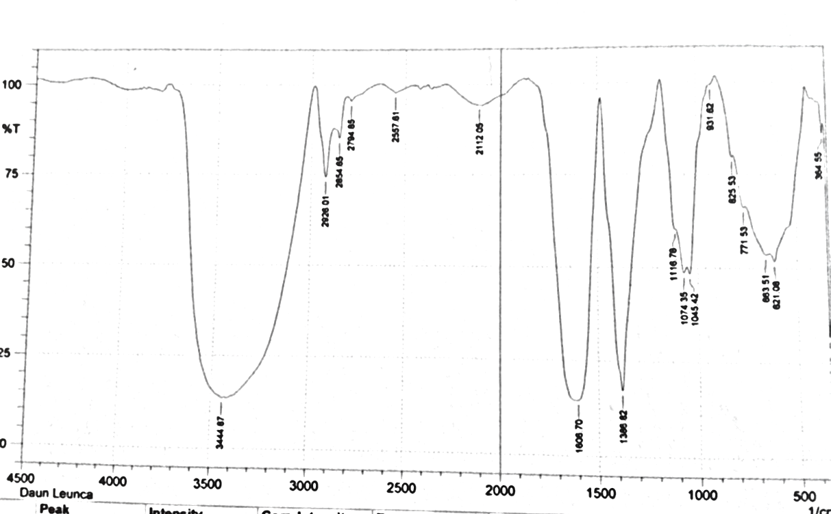

Gambar 1. Hasil spectrum gugus fungsi ekstrak daun leunca menggunakan spektrofotometri infra merah

KESIMPULAN
Berdasarkan hasil penelitian yang telah dilakukan Daun Leunca (Solanium Ningrum L) secara spektrofotometri infra merah maka dapat disimpulkan bahwa Daun Leunca (Solanium Ningrum L) tersebut teridentifikasi adanya senyawa Saponin dengan hasil spektum infra merah yang ditandai dengan adanya gugus –OH, gugus karbonil C-O, cincin C=C aromatis, dan rentangan dua gugus C-H pada kedua senyawa kimia tersebut

DAFTAR PUSTAKA
Arisandi Y. 2008. Manfaat dan Kegunaan Tanaman Leunca. Denpasar : Dinas Kesehatan Provinsi Bali.

Dalimartha, S, 2008, Atlas Tumbuhan Obat Indonesia Jilid 5, Pustaka Bunda.

Departemen Kesehatan Republik Indonesia, 1986, Sediaan Galenik, Direktorat Jenderal Pengawasan Obat dan Makanan, Jakarta

Departemen Kesehatan RI. 1986. Sediaan Galenika. Direktorat Jendral Pengawasan Obat dan Makanan. Jakarta.

Farnsworth, N.R., 1966, Biological and Phytochemical Screening of Plants, J. Pharm. Sci., Vol 55, 3, Hal. 225-276.

Gritter, Bobbit, Schwarting., 1991, Pengantar Kromatografi, Penerbit ITB, Bandung.

Gunawan & Mulyani. 2004. Makalah Kimia Organik Bahan Alam. Makasar : FMIPA.

Harbone, J.B., 1987, Metode Fitokimia, Diterjemahkan Oleh Koasih Padwinata dan Iwang Sudiro, Bandung.

Hedges. 2007. Relationship Between Cemical Structure and Biologica Activities of Triterpenoid Saponin from Soybean (Reviw) Biosience Biotechnology and Biochemistry. 62. 2291-2292.

Herlina W. 2011. Tetumbuhan Sebagai Sumber Bahan Obat. Pusat Penelitian Universitas Andalas, Padang.

Hermani. D. 2004. Fitokimia. Airlangga University Press. Surabaya.

Harborne, J., 1996, Metode Fitokimia, Penuntun Cara Modern Menganalisa Tumbuhan, Edisi II, Penerbit ITB, Bandung

Joseph, G.,2002, Manfaat Tanaman Leunca Bagi Kesehatan Kita, Available (Online) : http://giosephid@yahoo.com. Diaskes 12 Maret 2014.

Marliana, 2007. Tumbuhan Obat Nusantara. Cetakan I. PT Cahaya Abadi. Jakarta.

Mills. 2000. Natural Antioxidants from Plantmaterial. In Phenolic Compounds in Food Anatheir Effects on Health (Vol. II). Antioxidantsand Cancer Prevention; Huang, M-T., Ho, C-T.,Lee, C., Eds.: ACS Symposium Series 507;American Chemical Society: Washington, DC.

Yuniarti, 2008. Kitab Tumbuhan Obat Nusantara. Cetakan I. PT Buku Seru. Jakarta.

